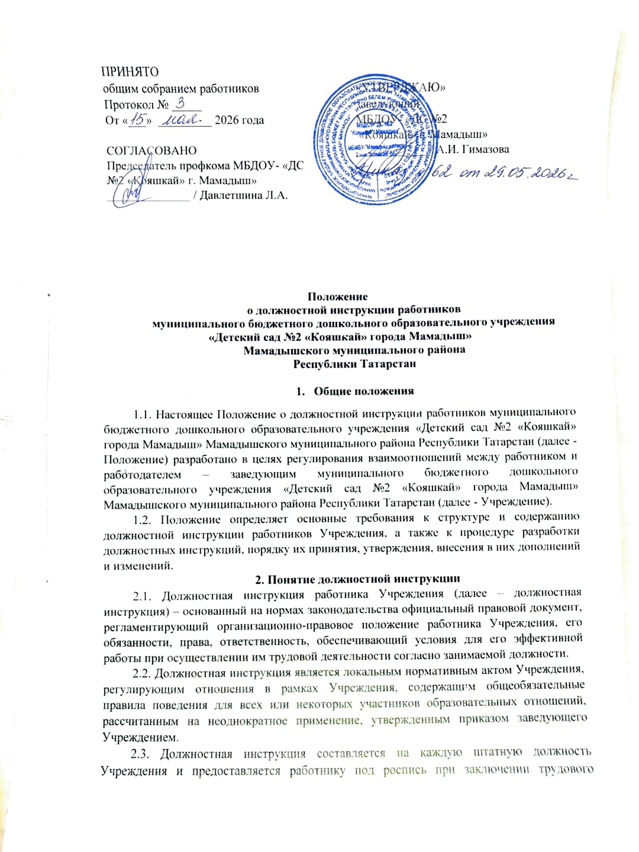

договора, а также при перемещении на другую должность и при временном исполнении обязанностей по должности.
2.4. Должностная инструкция разрабатывается исходя из задач и функций, возложенных на штатную должность в соответствии со штатным расписанием, Правилами внутреннего трудового распорядка, с соблюдением Конституции Российской Федерации, Трудового кодекса Российской Федерации и иных нормативно-правовых актов.
2.5. Основой для разработки должностных инструкций являются «Квалификационные характеристики должностей работников образования» Единого квалификационного справочника должностей руководителей, специалистов и служащих, утвержденного Приказом Министерства здравоохранения и социального развития Российской Федерации от 26 августа 2010 г. №761н, утвержденные профессиональные стандарты по отдельным должностям (при условии перехода Учреждения к утвержденным профессиональным стандартам по отдельным должностям).
3. Требования, предъявляемые к структуре и содержанию
должностной инструкции
3.1. Должностная инструкция состоит из следующих разделов:
− Общие положения
− Требования к квалификации (при разработке должностной инструкции по Единому квалификационному справочнику должностей руководителей, специалистов и служащих «Квалификационные характеристики должностей работников образования») / Трудовые функции (при разработке должностной инструкции по Профстандарту)
− Должностные обязанности
− Права
− Ответственность
− Взаимоотношения. Связи по должности
− Заключительные положения.
3.2. В разделе «Общие положения»:
− устанавливается сфера деятельности данного работника;
− устанавливается порядок его назначения и освобождения от занимаемой должности;
− устанавливается замещение по должности во время отсутствия;
− определяются квалификационные требования (требования, предъявляемые к образованию и стажу работы), подчиненность работника и должностные лица, которыми он руководит;
− перечисляются правовые акты и нормативные документы, которыми должен руководствоваться работник в своей деятельности.
В раздел могут быть включены другие требования и положения, конкретизирующие и уточняющие статус должностного лица и условия его деятельности.
3.3. В разделе «Требования к квалификации»/ «Трудовые функции» описываются трудовые функции, возлагающие на работника.
3.4. Раздел «Должностные обязанности» содержит перечень основных функций должностного лица, а также указываются обязанности должностного лица, возлагаемые на него, указывается форма его участия в управленческом процессе (руководит, утверждает, обеспечивает, подготавливает, рассматривает, исполняет, контролирует, согласовывает, представляет, курирует и т.д.)
3.5. Раздел «Права» содержит перечень прав, предоставляемых работнику для выполнения возложенных на него функций и обязанностей.
3.6. В разделе «Ответственность» устанавливаются виды ответственности за несвоевременное и некачественное выполнение работником должностных обязанностей и неиспользование предоставленных ему прав.
3.7. Раздел «Взаимоотношения. Связи по должности» содержит перечень должностных лиц, с которыми работник вступает в служебные взаимоотношения и обеспечивается информацией, указываются сроки получения и предоставления информации, определяется порядок подписания, согласования и утверждения документов.
3.8. В разделе «Заключительные положения» описывается порядок ознакомления с должностной инструкцией, факт ознакомления и контроль исполнения должностной инструкции.
3.9. Обязательными реквизитами должностной инструкции являются:
− полное наименование Учреждения;
− заголовок к тексту;
− визы согласования;
− подпись, гриф утверждения.
4. Порядок разработки, согласования, утверждения и введения в действие должностной инструкции
4.1. Должностная инструкция разрабатывается заведующим Учреждением либо лицом, уполномоченным заведующим Учреждением. В случае, если должностная инструкция разрабатывается лицом, уполномоченным заведующим Учреждением, то она подписывается разработчиком.
4.2. Должностная инструкция после разработки передается в профсоюзный комитет первичной профсоюзной организации, представляющий интересы большинства работников Учреждения (далее – профсоюзный комитет).
Профсоюзный комитет в срок не позднее десяти рабочих дней со дня получения должностной инструкции осуществляет согласование должностной инструкции.
В случае, если профсоюзный комитет не согласен с текстом должностной инструкции либо вносит предложения по его совершенствованию, то заведующему Учреждением направляется мотивированное мнение. Заведующий Учреждением может согласиться с ним либо обязан в течение пяти дней после получения мотивированного мнения провести дополнительные консультации с профсоюзным комитетом в целях достижения взаимоприемлемого решения.
При недостижении согласия возникшие разногласия оформляются протоколом, после чего заведующий Учреждением имеет право утвердить должностную инструкцию.
5. Утверждение должностной инструкции
5.1.Заведующий Учреждением утверждает должностную инструкцию путем издания соответствующего приказа.
5.2. В приказе в обязательном порядке указываются:
− дата введения должностной инструкции в действие;
− указание об ознакомлении работников с должностной инструкцией и сроки для этого;
− иные условия.
5.3. Утвержденные должностные инструкции подлежат обязательной регистрации в соответствии с требованиями делопроизводства в Учреждении с присвоением им порядкового номера.

6. Ознакомление работников с должностной инструкцией
6.1. Ознакомление работника Учреждения с должностной инструкцией в обязательном порядке осуществляется при поступлении на работу в Учреждение (при переводе работника на другую должность).
Ознакомление осуществляет заведующий Учреждением, предоставив работнику должностную инструкцию в двух идентичных экземплярах. После ознакомления работник проставляет на двух экземплярах должностной инструкции ознакомительную визу – с инструкцией ознакомлен, дата, подпись. Один экземпляр выдается работнику, второй – помещается в личное дело работника.
6.2. Ознакомление работника с должностной инструкцией в обязательном порядке осуществляется при временном переводе на другую работу. Ознакомление осуществляет заведующий Учреждением, После ознакомления работнику предоставляется заверенная копия подлинника должностной инструкции с ознакомительной визой работника – с инструкцией ознакомлен, дата, подпись.
6.3. Требования, установленные в должностной инструкции, действительны с того момента, когда работник был с ней ознакомлен.
6.4. В случае если работник отказывается расписаться в ознакомлении или получении должностной инструкции, данный отказ фиксируется путем составления акта в присутствии незаинтересованных свидетелей. В акте также фиксируется факт ознакомления работника с содержанием должностной инструкции в иной форме (Должностная инструкция зачитывается вслух заведующим Учреждением).
7. Внесение изменений в должностную инструкцию
7.1. Внесение изменений в должностную инструкцию осуществляется в следующих случаях:
7.1.1. в связи с изменением обязательных условий трудового договора. Указанная процедура проводится в соответствии с требованиями Трудового кодекса РФ (работник должен быть не позднее, чем за 2 месяца до предполагаемого изменения письменно уведомлен. После получения работником соглашения на продолжение трудовых отношений, вносятся изменения в должностную инструкцию).
7.1.2. при изменении организационных условий труда, без изменения трудовой функции работника.
7.2. Заведующий Учреждением или лицо, уполномоченное им, составляет должностную инструкцию в новой редакции, которая согласовывается и утверждается в соответствии с требованиями, установленными разделами 4 и 5 настоящего Положения. Ознакомление работника с должностной инструкцией осуществляется в соответствии с требованиями, установленными разделом 6 настоящего Положения.
8. Хранение должностных инструкций
8.1. Должностные инструкции хранятся в соответствии с Приказом Росархива от 20.12.2019 № 236 «Об утверждении Перечня типовых управленческих архивных документов, образующихся в процессе деятельности государственных органов, органов местного самоуправления и организаций, с указанием сроков их хранения» (зарегистрирован в Минюсте России 06.02.2020 года №57449).
8.2. Должностные инструкции работников Учреждения подлежат хранению в Учреждении в течение трех лет после их замены новыми.

9. Заключительные положения
9.1. Положение вступает в силу с момента его утверждения заведующим Учреждением. После принятия Положения (или изменения и дополнения отдельных пунктов и разделов) в новой редакции предыдущая редакция автоматически утрачивает силу.
9.2. Изменения и дополнения, вносимые в Положение, оформляются в письменной форме в соответствии действующим законодательством РФ.
9.3. До сведения работников Положение доводится под роспись.



